cita patiesība

sarunu cikls // vol.3

Kad? 23. maijs

Cikos? 18:30

Kur? Ogres novada Bērnu un jauniešu centra 2. stāva zālē

ciemos:

latviešu dziedātājs un komponists

Kārlis Kazāks

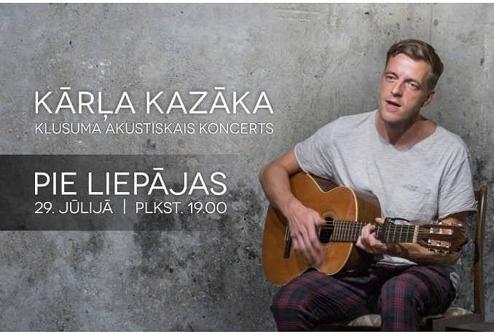





***(Pasākums tiks filmēts un fotografēts)***